## 概述

### 地图简介

横版2D模仿的地图如下图。

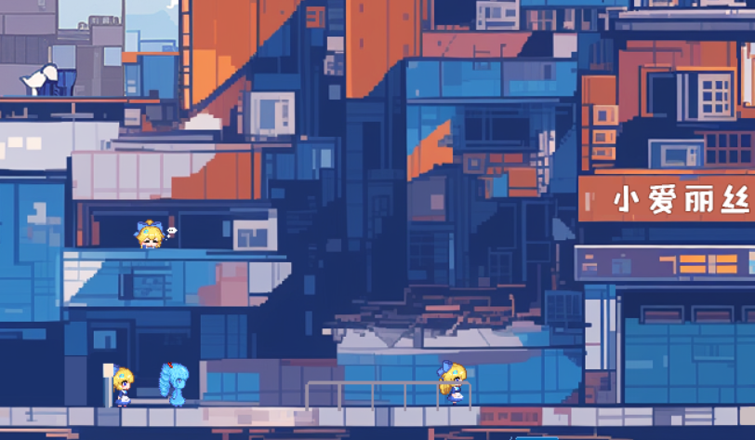

**注意，该文档只详细说明 整体设计思路。**

**地图图像和地图音乐是ai提供的，作者我进行了较小的剪切和微调。**

**但是我还是要放下面这个图。**

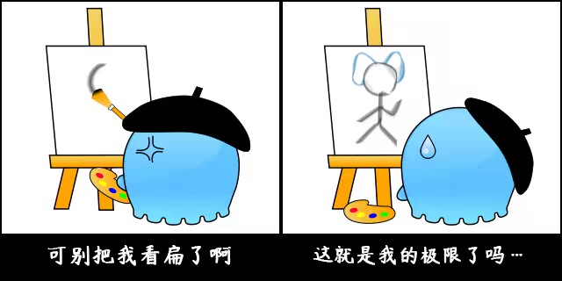

### 基础插件

如果要从零开始设计地图，需要用到下图的插件：

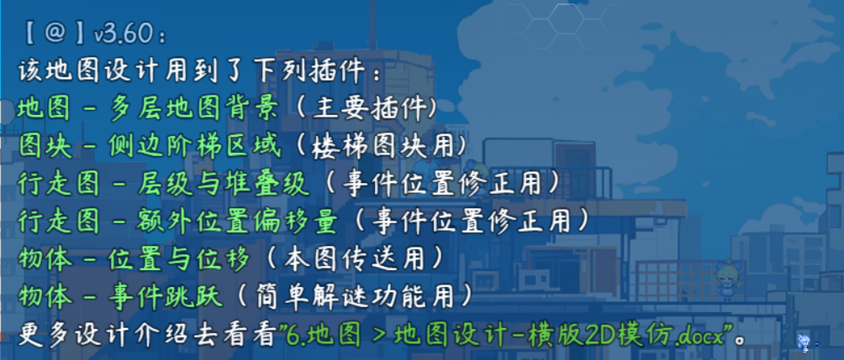

### 基础配置

具体注意示例下面的地方：

**1）文档基础知识**

设计地图前先要了解7.行走图 > 关于行走图优化核心.docx文档中层级与堆叠级章节。

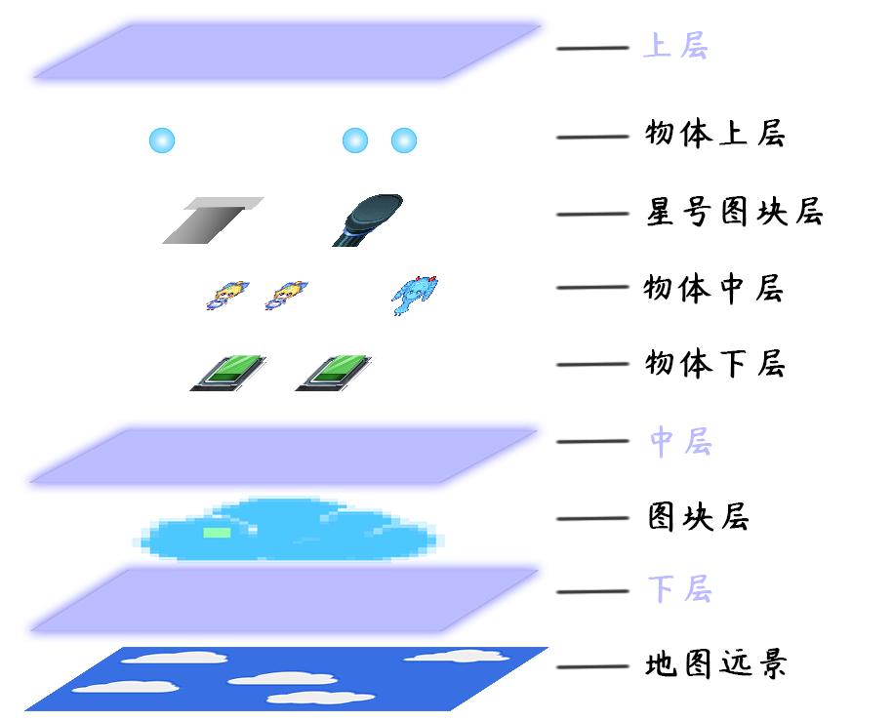

**2）地图背景设计**

地图分成了五个层：

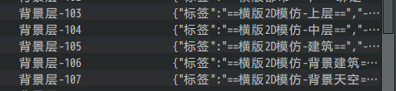

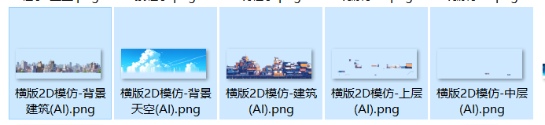

**3）图块与可通行设计**

图块在该地图中只用于铺可通行性设置。

因此地图中只能看见各种摆好的事件，看不见图块。

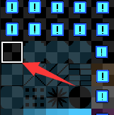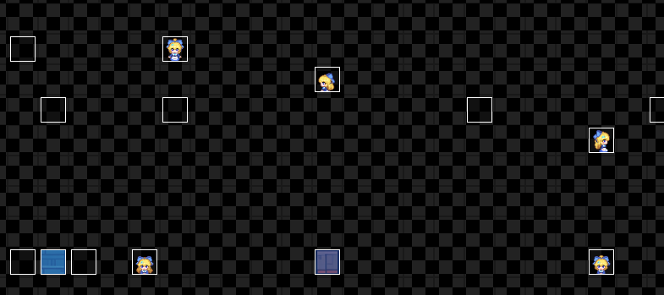

**4）事件设计**

由于事件的位置与画的地图位置密切相关，

所以事件可能需要微调偏移量，并且要设置层级和堆叠级。

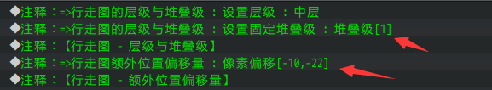

## 横版2D模仿-设计

### 设计简介

#### 1）灵感来源

2023年4月，作者我逛b站偶然看见了这个令我震惊的视频。

<https://www.bilibili.com/video/BV1cX4y1U7M5/>

（那个时候我没来得及填坑，然后就扔收藏夹里吃灰了）

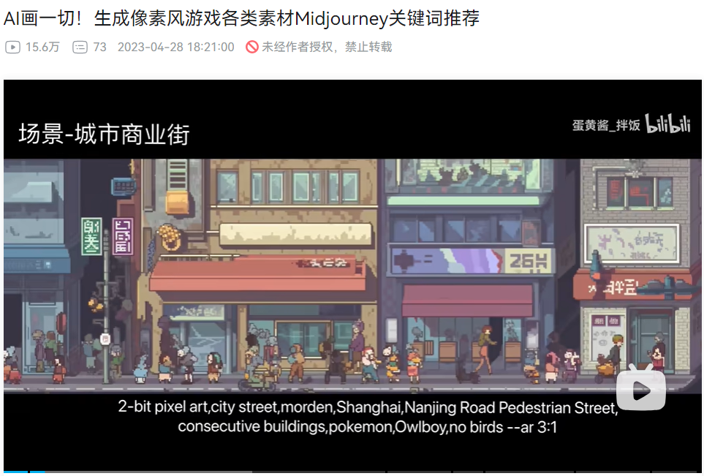

2024年4月，我重新找到了这个视频。

这可是用制作2d横版素材的绝佳工具，而且可以配合最近出的Suno音乐工具。

于是作者我订阅了Midjourney，准备开坑。

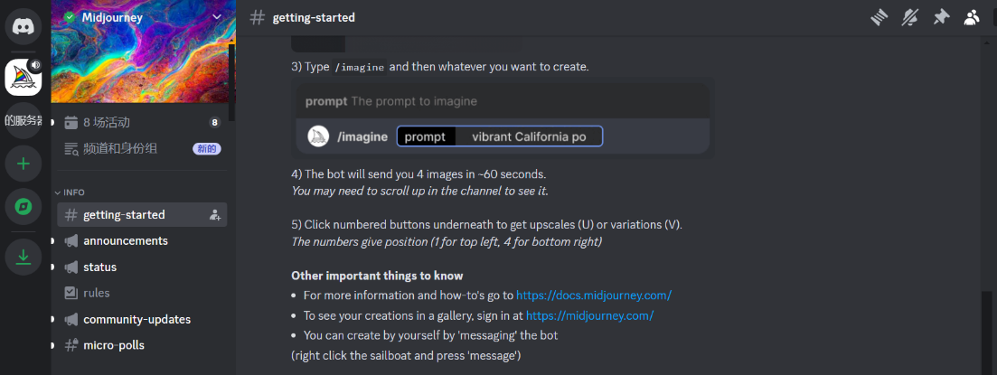

#### 2）设计安排建议

这个地图的设计，一般用于：

> RPG剧情推进

（让玩家感受一下横版风格的游戏世界观）

> 时间线的故事介绍

（让玩家一直向前走，中途闪过各种回忆CG或路途遇见某人）

> 分成数个孤岛的解谜关卡

（必须通过特定能力或道具才能到达的孤岛，可见后面章节：孤岛的设计 ）

#### 3）素材建议

其实作者我可以更细心一点，

只基于ai的构图，依靠自己一点点画像素的方式来画完全部地图细节。

因为ai图中很多物体放置都不合理，自己画能避免很多问题。

但这里作者我懒了。。。

这也是给你们展示ai与实际游戏地图作画差距的好机会，

你们可不能像作者我这样随便糊弄哦。

### 素材准备

#### 1）使用Midjourney工具

Midjourney工具能生成图像素材。

该工具的注册方法、登录discord方法，你可以去b站看看教程：

<https://www.bilibili.com/video/BV1nG411z7b2>

另外注意，Midjourney官网：<https://www.midjourney.com>

官网如下图，不要被国内的盗版ai给迷惑了。

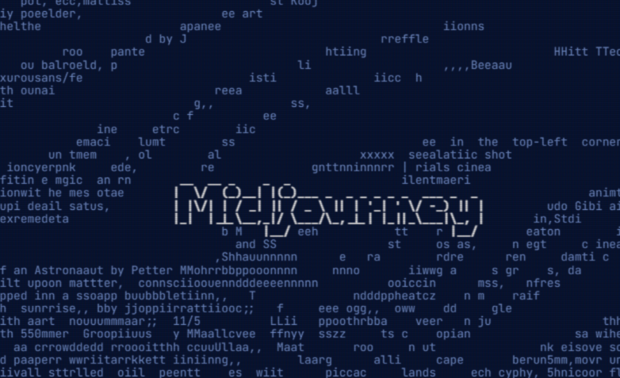

设计需要长横版的2D游戏地图，你可以直接设置生成比例4:1的图片。

但这个时候ai都很笨，给你生成的一大半都是天空，然后一堆很矮很矮的房子。

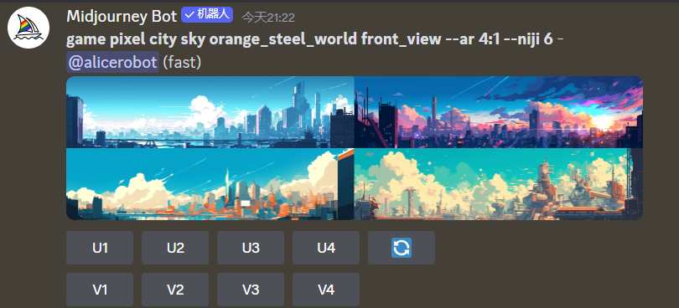

所以，作者我使用的方法为：

先设置生成1:1图片，选到了合适的，然后向左向右扩图。

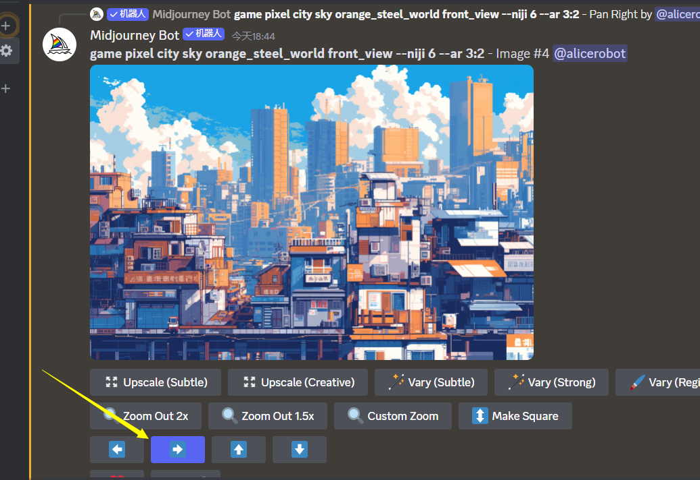

这个过程的成功率其实也很低，ai经常会生成大树遮挡、电线杆遮挡的扩展图，

但至少风格是固定的不会变，多试几次就有符合的了。

|  |
| --- |
| 另外提一下：ai最多只能辅助创作，生成的图片不能直接拿来商用。  （因为ai生成的细节痕迹太明显了，放大图像后就很容易发现）  如果要商用，最好在ai已生成图片的基础上，自己建立新图层再重新描画一遍。 |

#### 2）使用Suno工具

Suno工具能生成音乐素材。

注册方法、登录discord方法，与Midjourney类似。

Suno官网： <https://suno.com/>

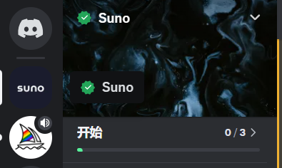

|  |
| --- |
| 介于作者我对音乐创作方面不太了解，也听不出音乐里面是否有水印，  所以如果你考虑商用，最好去看一下Suno的条款声明，好像非常严格。  不过我觉得和图片生成一样：ai最多只能辅助创作，生成的音乐不能直接拿来商用。 |

### 层级的设计

素材准备后，先在地图界面中画一条清晰的蓝色图块线，用于对齐素材的地板平台。

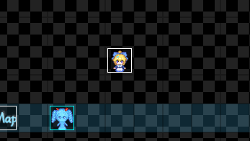

对齐素材后，建立“上层”图层，圈选素材中可能对玩家遮挡的地方，复制到图层。

图像细节复制后还要用像素铅笔修一下，去掉ai图片中的边角杂色。

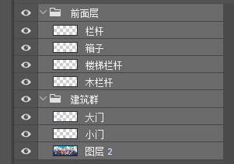

画完部分内容后，将“建筑群”和“上层”分开保存成图片。

然后配置到多层背景插件中。

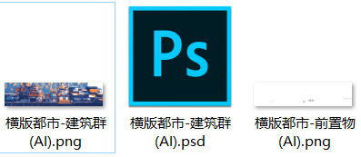

在游戏中，测试效果如下图。

因为经过素材对齐，所以看起来玩家正好站在地板平台上，且箱子在上层，能挡住玩家。

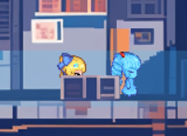

|  |
| --- |
| 将资源分成“建筑群”和“上层”是遮挡关系设计的第一步，  更复杂的遮挡关系，见后面章节：小爱丽丝与堆叠级控制 。 |

### 孤岛的设计

#### 1）原理介绍

单从地图画面上看，2D横版似乎有很多能交互的地方，

但打开图块来看，发现本质上只是数个孤岛，玩家只在有限区域移动。

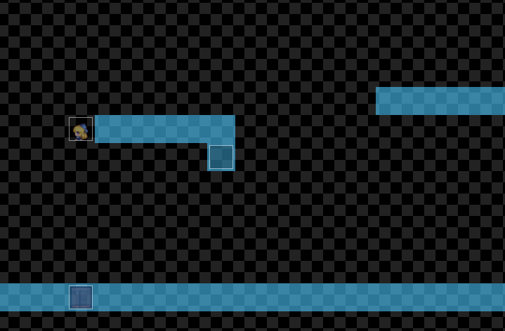

玩家在门前按确定键后，进入门。

通过本图传送，去往各个指定的孤岛。

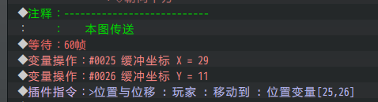

#### 2）孤岛与连接

孤岛除了通过传送连接，也可以使用一些特殊能力实现连接。

以小爱丽丝汽修厂为例，虽然汽修厂的二楼、三楼、四楼都是孤岛，

但如果玩家有跳跃能力，玩家可以从高层跳跃到低层。

（也可以设计弹簧，让玩家从低处跳跃到高处）

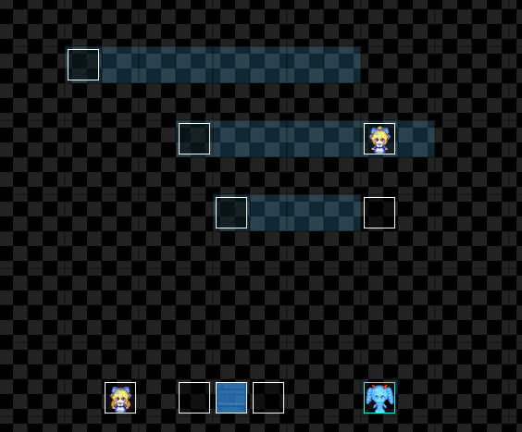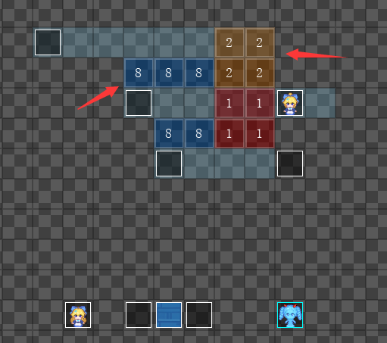

通过这种设计，可以让本来移动不灵活的地图，变的“灵活”一点。

而且还能设计有趣的解谜关卡。

### 小爱丽丝与堆叠级控制

#### 1）上层遮挡

以一个小爱丽丝事件为例，

编辑器中如下面左图，直接测试如下面右图。

 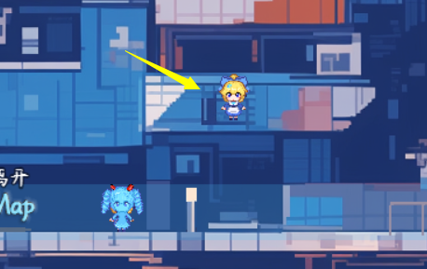

要想让阳台挡住小爱丽丝，

需要赋值一下阳台的墙，将墙贴到上层资源设置中。

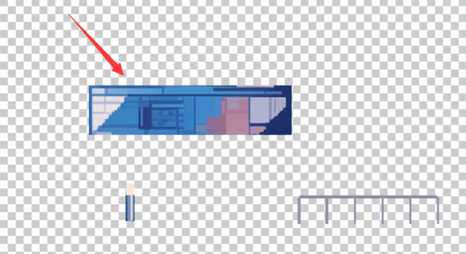

然后小爱丽丝，也向上偏移一下，不然整个身体都被挡住了。

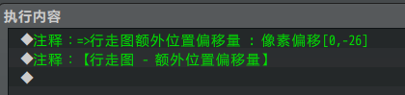

最终效果如下。

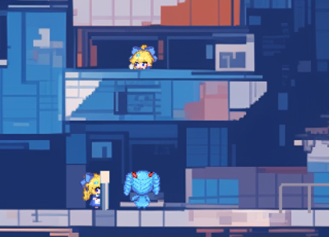

#### 2）中层遮挡

玩家处于 物体中层。

箱子可以遮挡玩家，所以箱子可以放 上层 。



但如果是木栅栏，就不合理了。

需要放在 物体中层 的下面，图块层的上面，所以可以放 中层。

（层级关系去看7.行走图 > 关于行走图优化核心.docx文档中层级与堆叠级章节）

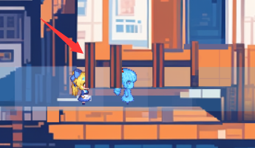

如果要安排小爱丽丝在木栅栏的下面，

设置小爱丽丝事件的层级也在中层，并设置 固定堆叠级 即可。

（堆叠级可以为负数，具体根据情况自定义）

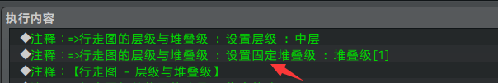

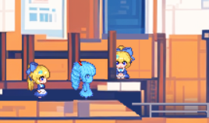

## 横版2D模仿-细节问题

### 如何找出可通行的图块

使用可通行但是能看见的图块，填涂透明的图块即可。

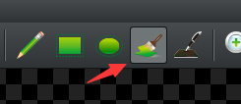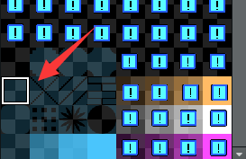



### 建筑高度对不齐的图块

作者我在设计 孤岛 时，会发现素材中的建筑高度和图块差距很大。

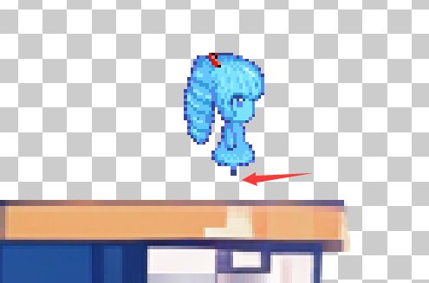

由于这里是像素画，

复制附近的像素块，拉伸一下就能够着了。

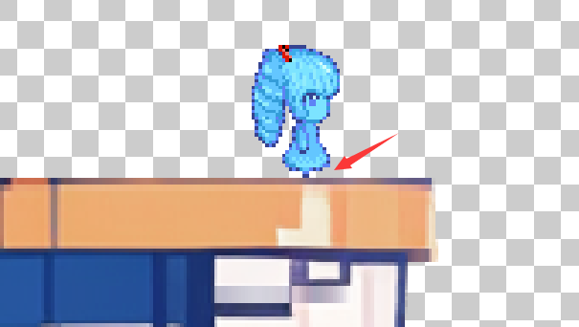

如果你的地图不是像素画，此方法就不适用了。